Лабораторная работа №2

Измерение и тестирование пропускной способности сети. Интерактивный эксперимент iPerf3 в Mininet

Дисциплина: Моделирование сетей передачи данных
Автор: Авдадаев Джамал Геланиевич
Группа: НФИбд-02-23

2026

Table of Contents

1 Цель и задачи 2
2 Объект и предмет исследования 3
3 Условные обозначения и термины 3
4 Список иллюстраций и таблиц 3
4.1 Иллюстрации 3
4.2 Таблицы 4
5 Теоретические вводные данные 4
6 Техническое оснащение и методы проведения работы 4
7 Ход выполнения работы и полученные результаты 5
7.1 Подготовка виртуальной машины и установка ПО 5
7.2 Запуск топологии Mininet 7
7.3 Сводная таблица экспериментов 8
7.4 TCP-эксперименты 9
7.5 UDP, порт и режим одного клиента 10
7.6 Экспорт результата и построение графиков 11
8 Анализ результатов 12
9 Построенные графики 13
10 Заключение и выводы 18
11 Библиографическая информация 19

3 Цель и задачи
Цель работы: познакомиться с инструментом iPerf3 для измерения пропускной способности сети в режиме реального времени, провести интерактивные эксперименты в Mininet и построить графики по результатам измерений.
Задачи работы:
- Запустить виртуальную машину Mininet и проверить сетевые интерфейсы.
- Подключиться к виртуальной машине по SSH с поддержкой X11.
- Установить iPerf3 и дополнительное программное обеспечение для обработки результатов.
- Развернуть iperf3_plotter и подготовить скрипты для построения графиков.
- Создать топологию Mininet из двух хостов и одного коммутатора.
- Провести TCP- и UDP-эксперименты с разными параметрами iPerf3.
- Сохранить результат эксперимента в JSON-файл.
- Построить графики и выполнить анализ полученных данных.

4 Объект и предмет исследования
Объект исследования: моделируемая сеть передачи данных в среде Mininet.
Предмет исследования: пропускная способность соединения между двумя хостами Mininet при разных режимах работы iPerf3.

5 Условные обозначения и термины
Термин | Обозначение / пояснение
Throughput | фактическая пропускная способность соединения, измеряемая в bit/s
Bandwidth | физическая полоса пропускания среды передачи данных
TCP | транспортный протокол с установлением соединения и контролем доставки
UDP | транспортный протокол без установления соединения
Jitter | колебание задержки доставки UDP-дейтаграмм
Retr | количество повторно переданных TCP-сегментов
Cwnd | TCP congestion window, окно перегрузки TCP
RTT | round-trip time, время приёма-передачи
JSON | текстовый формат обмена данными, использованный для сохранения результата iPerf3

6 Список иллюстраций и таблиц

6.1 Иллюстрации
- Рисунок 1: Проверка сетевых интерфейсов виртуальной машины
- Рисунок 2: SSH-подключение к виртуальной машине
- Рисунок 3: Обновление репозиториев Ubuntu
- Рисунок 4: Установка пакета iPerf3
- Рисунок 5: Установка дополнительного программного обеспечения
- Рисунок 6: Развёртывание iperf3_plotter и копирование скриптов
- Рисунок 8: Проверка топологии командами net, links, dump
- Рисунок 9: Первый TCP-тест iPerf3
- Рисунок 10: Эксперимент iPerf3 через CLI Mininet
- Рисунок 11: Тест с ограничением времени -t 5
- Рисунок 12: Тест с интервалом отчёта -i 2
- Рисунок 13: Передача фиксированного объёма -n 16G
- Рисунок 14: UDP-тест с параметром -u
- Рисунок 15: Тест на нестандартном порту 3250
- Рисунок 16: Сервер на одного клиента: параметр -1
- Рисунок 17: Вывод результата iPerf3 в JSON
- Рисунок 18: Создание PDF-графиков в каталоге results
- Рисунок 19: Открытие графика throughput.pdf
- Рисунок 20: График bytes.pdf
- Рисунок 21: График cwnd.pdf
- Рисунок 22: График retransmits.pdf
- Рисунок 23: График RTT/RTT_Var
- Рисунок 24: График MTU.pdf
- Рисунок 25: График throughput.pdf

6.2 Таблицы
- Таблица 1: Сводная таблица экспериментов iPerf3.
- Таблица 2: Библиографическая информация.

7 Теоретические вводные данные
iPerf3 является клиент-серверным инструментом для измерения пропускной способности между двумя конечными устройствами. Сервер запускается с ключом -s, а клиент подключается к серверу с ключом -c и адресом удалённого хоста. В TCP-режиме iPerf3 показывает объём переданных данных, скорость передачи, число повторных передач и размер окна перегрузки. В UDP-режиме дополнительно отображаются jitter и потери дейтаграмм.
В Mininet сетевые узлы создаются как виртуальные хосты Linux, соединённые через виртуальные коммутаторы. В работе использовалась простая топология h1—s1—h2, где хост h1 выступал клиентом, а h2 - сервером iPerf3.

8 Техническое оснащение и методы проведения работы
Техническое оснащение:
- Oracle VirtualBox с виртуальной машиной Mininet;
- Ubuntu 20.04.1 LTS внутри Mininet VM;
- SSH-подключение через PuTTY с X11 forwarding;
- XLaunch/VcXsrv для открытия XTerm и Evince;
- iPerf3, git, jq, gnuplot-nox, evince;
- iperf3_plotter с legacy-скриптами для построения графиков.
Методы проведения работы:
- интерактивное создание топологии Mininet командой sudo mn --topo=single,2 -x;
- запуск iPerf3-сервера на h2 и клиента на h1;
- изменение параметров теста с помощью ключей -t, -i, -n, -u, -p, -1;
- экспорт результата в JSON с помощью ключа -J;
- визуализация результата с помощью plot_iperf.sh.

9 Ход выполнения работы и полученные результаты

9.1 Подготовка виртуальной машины и установка ПО
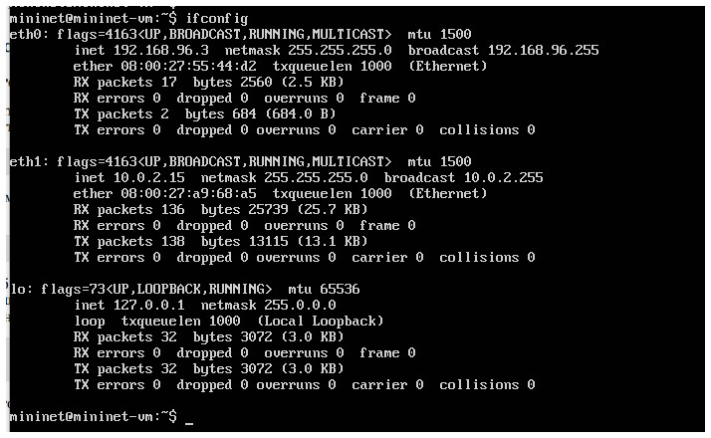
Рисунок 1: Проверка сетевых интерфейсов виртуальной машины
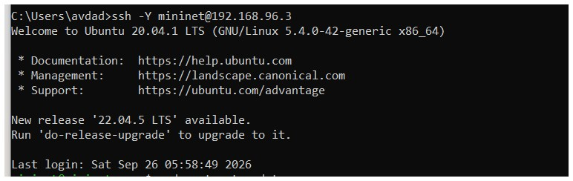
Рисунок 2: SSH-подключение к виртуальной машине
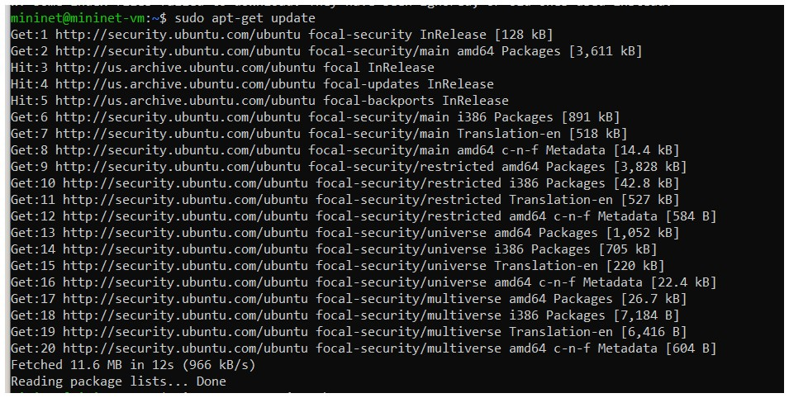
Рисунок 3: Обновление репозиториев Ubuntu
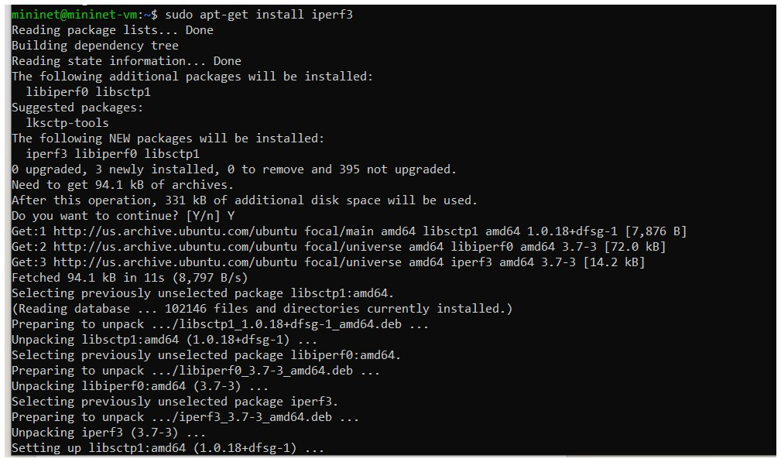
Рисунок 4: Установка пакета iPerf3
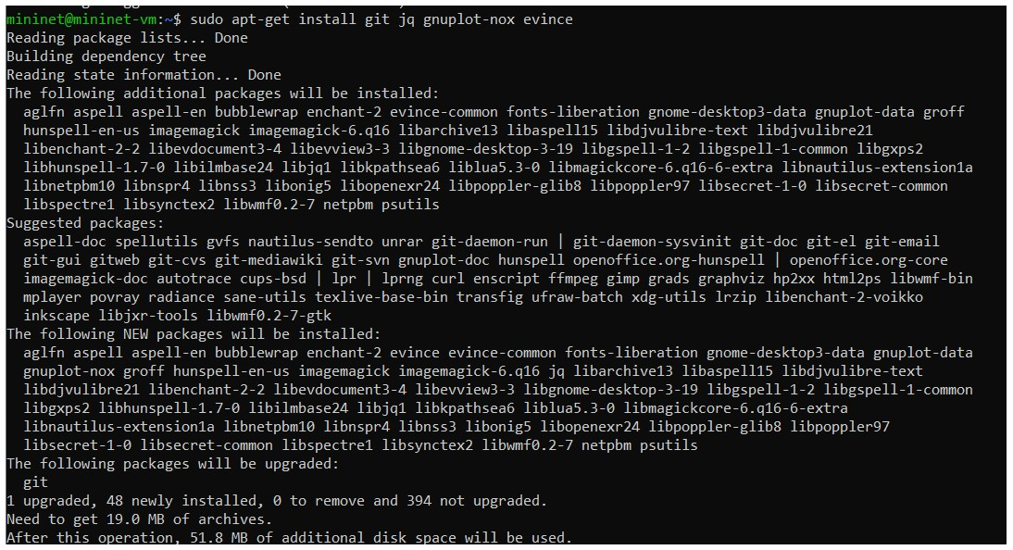
Рисунок 5: Установка дополнительного программного обеспечения
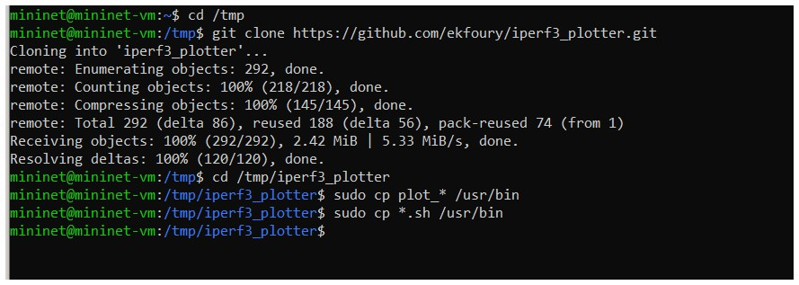
Рисунок 6: Развёртывание iperf3_plotter и копирование скриптов

9.2 Запуск топологии Mininet
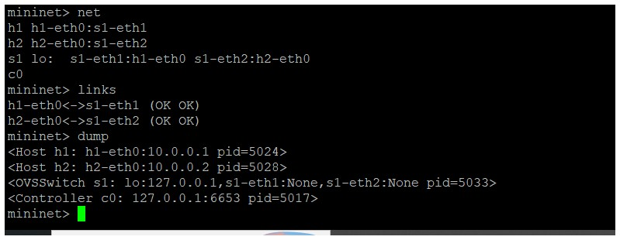
Рисунок 7: Проверка топологии командами net, links, dump
По результатам команд net, links и dump видно, что топология содержит хосты h1 и h2, коммутатор s1 и контроллер c0. Хост h1 получил адрес 10.0.0.1, а h2 - 10.0.0.2. Оба линка находятся в состоянии OK.

9.3 Сводная таблица экспериментов
Таблица 1: Сводная таблица экспериментов iPerf3.
№ | Режим / команда | Передано | Средняя скорость | Особенности
1 | iperf3 -c 10.0.0.2 | 27.9 GBytes | 23.9 Gbit/s | первый TCP-тест, Retr = 63
2 | h1 iperf3 -c h2 | 28.9 GBytes | 24.8 Gbit/s | запуск из CLI Mininet, Retr = 0
3 | -t 5 | 11.7 GBytes | 20.1 Gbit/s | тест длился 5 секунд
4 | -i 2 | 22.6 GBytes | 19.4 Gbit/s | отчёт каждые 2 секунды
5 | -n 16G | 16.0 GBytes | 19.0 Gbit/s | завершение после передачи 16G
6 | -u | 1.25 MBytes | 1.05 Mbit/s | UDP: jitter около 0.049 ms, потери 0/906
7 | -p 3250 | 24.1 GBytes | 20.7 Gbit/s | работа на нестандартном порту
8 | -s -1 | 24.0 GBytes | 20.6 Gbit/s | сервер завершился после одного клиента

9.4 TCP-эксперименты
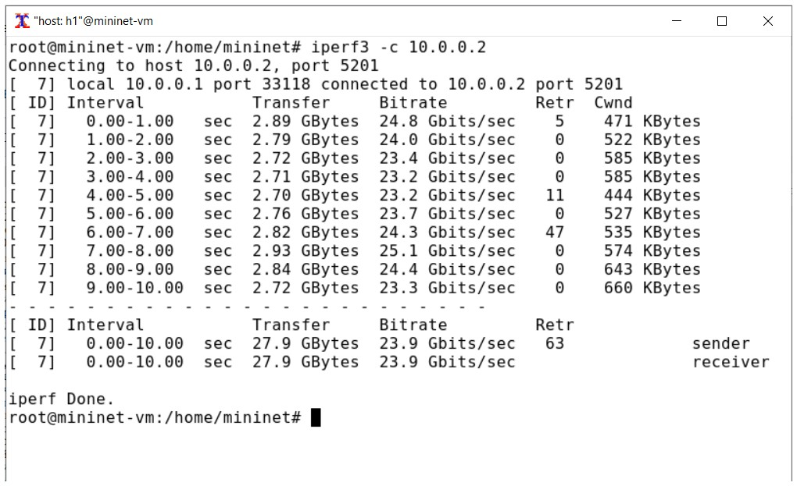
Рисунок 8: Первый TCP-тест iPerf3
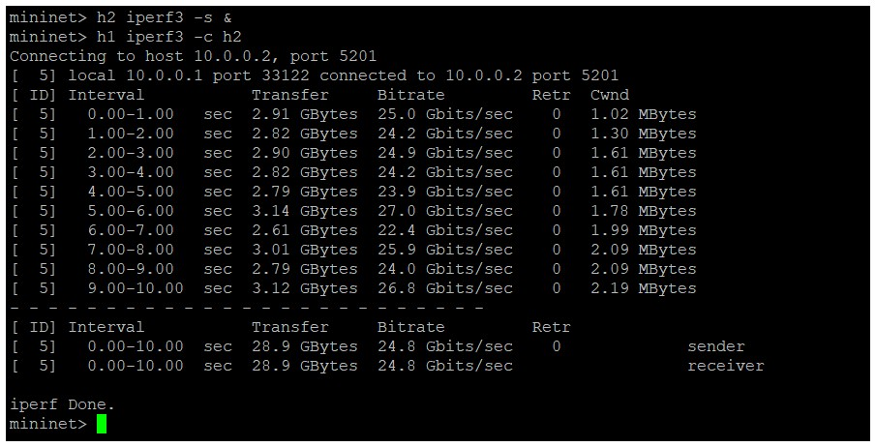
Рисунок 9: Эксперимент iPerf3 через CLI Mininet
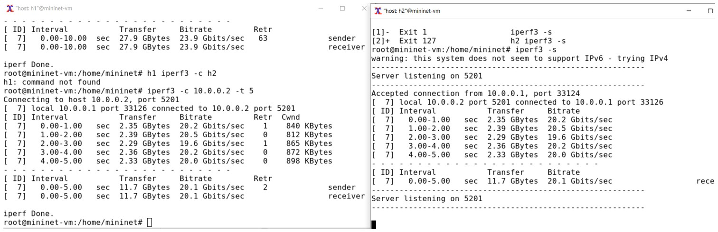
Рисунок 10: Тест с ограничением времени -t 5
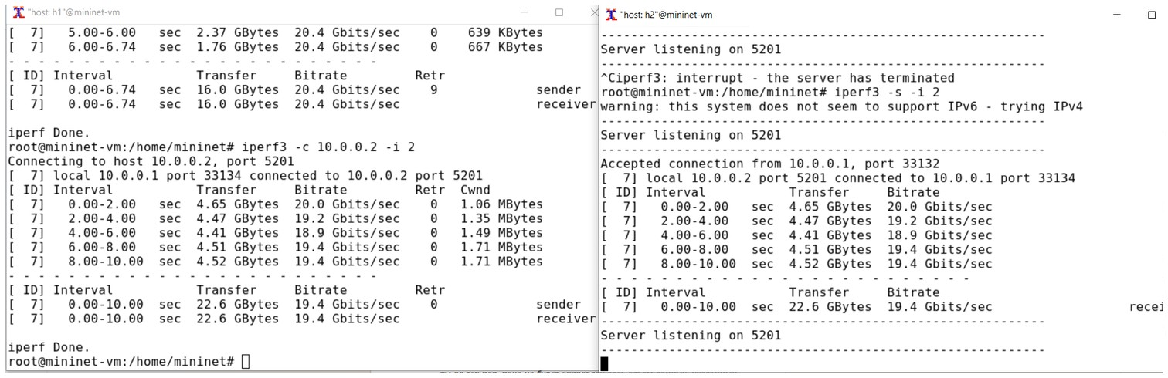
Рисунок 11: Тест с интервалом отчёта -i 2
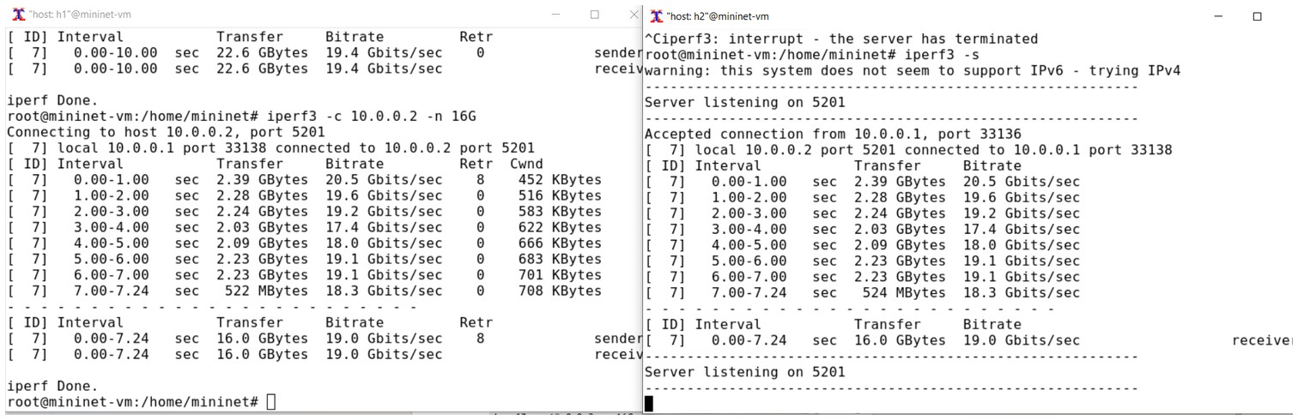
Рисунок 12: Передача фиксированного объёма -n 16G

9.5 UDP, порт и режим одного клиента
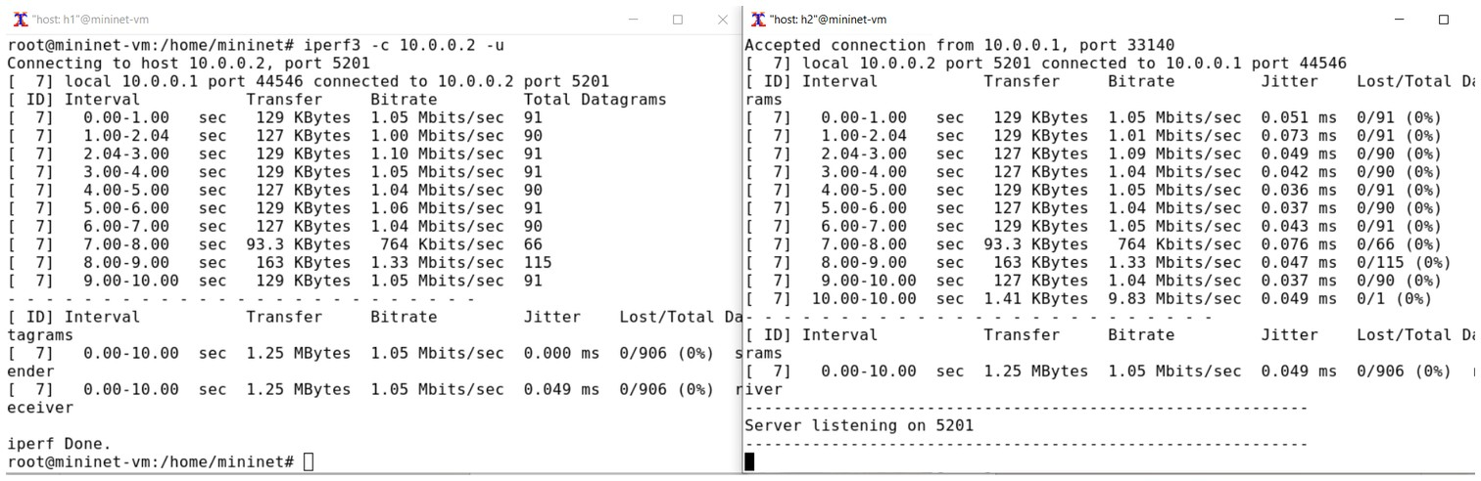
Рисунок 13: UDP-тест с параметром -u
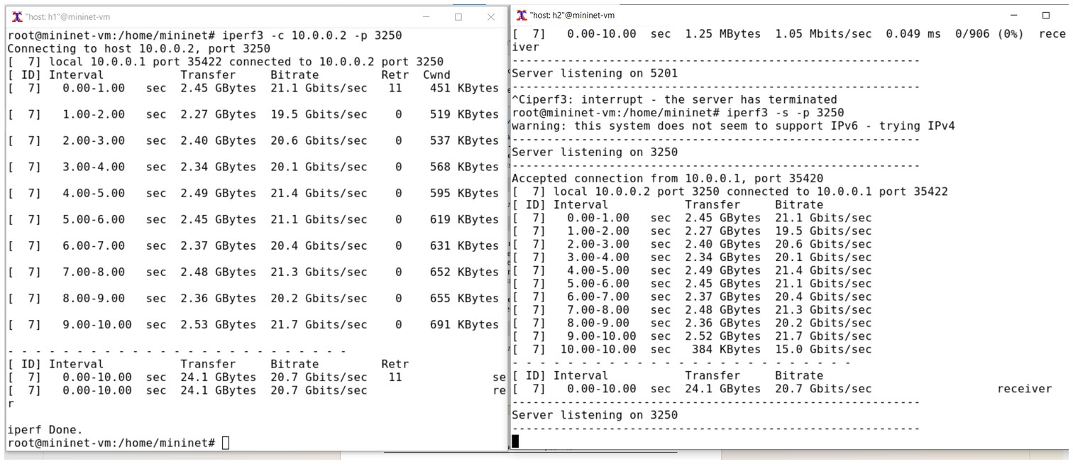
Рисунок 14: Тест на нестандартном порту 3250
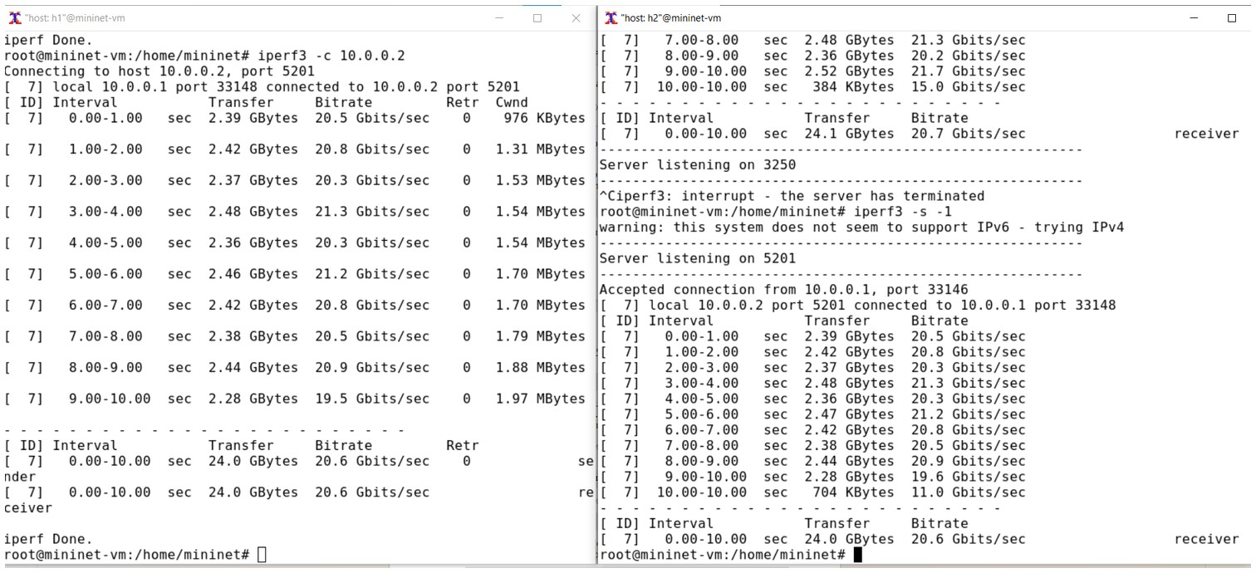
Рисунок 15: Сервер на одного клиента: параметр -1

9.6 Экспорт результата и построение графиков
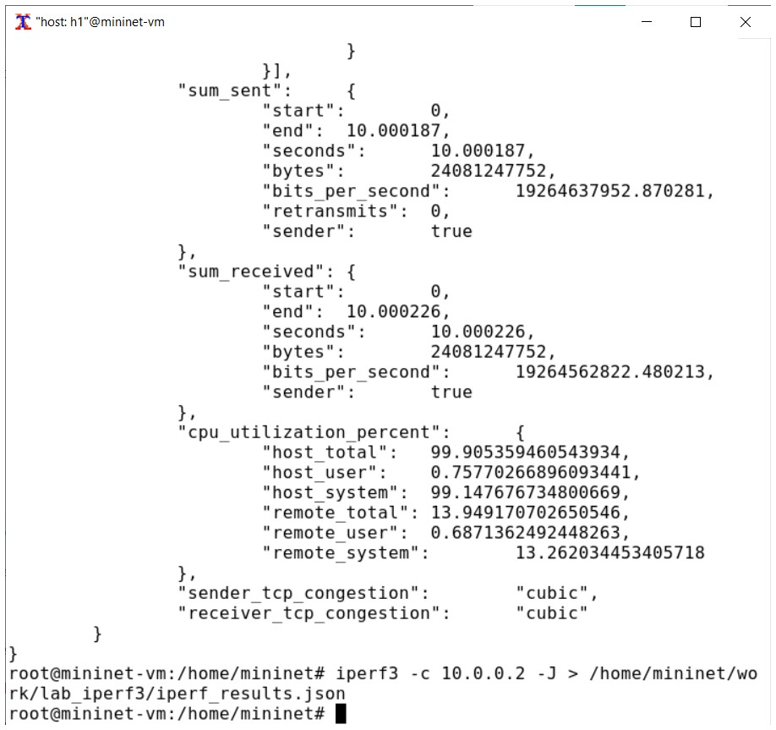
Рисунок 16: Вывод результата iPerf3 в JSON
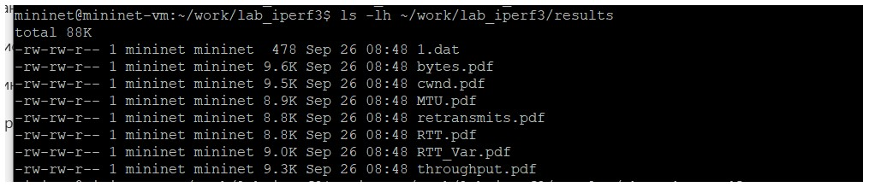
Рисунок 17: Создание PDF-графиков в каталоге results
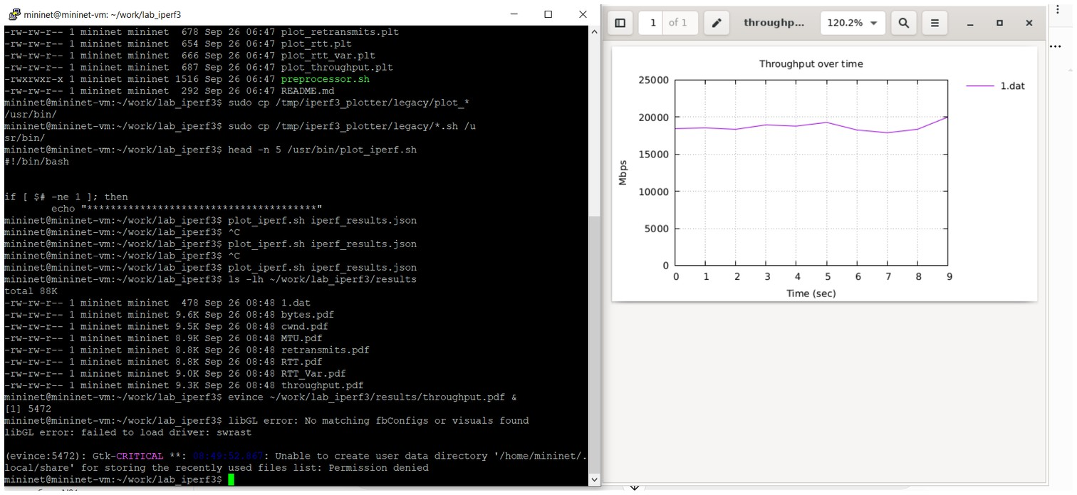
Рисунок 18: Открытие графика throughput.pdf

10 Анализ результатов
В TCP-экспериментах средняя пропускная способность находилась примерно в диапазоне от 19 до 25 Gbit/s. Высокие значения объясняются тем, что трафик передавался между виртуальными хостами внутри одной виртуальной среды Mininet, а не через физическую сеть с реальными ограничениями среды передачи.
Параметр -t 5 подтвердил возможность ограничения длительности теста: передача завершилась за 5 секунд. Параметр -i 2 изменил частоту отчёта: вместо интервалов по 1 секунде результат выводился каждые 2 секунды. Параметр -n 16G завершил эксперимент после передачи указанного объёма данных.
UDP-эксперимент показал другую структуру отчёта: вместо Retr и Cwnd появились Jitter и Lost/Total Datagrams. Потери датаграмм в выполненном опыте не зафиксированы: 0/906 (0%). Проверка порта 3250 показала, что сервер и клиент могут работать на нестандартном порту. Параметр -1 показал, что сервер может принять одного клиента и автоматически завершить работу.

11 Построенные графики
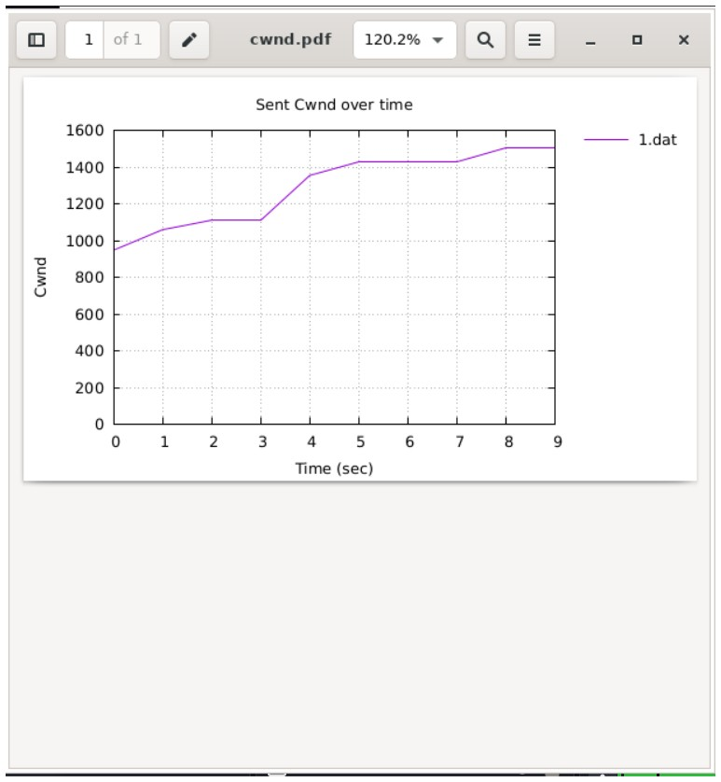
Рисунок 19: График bytes.pdf
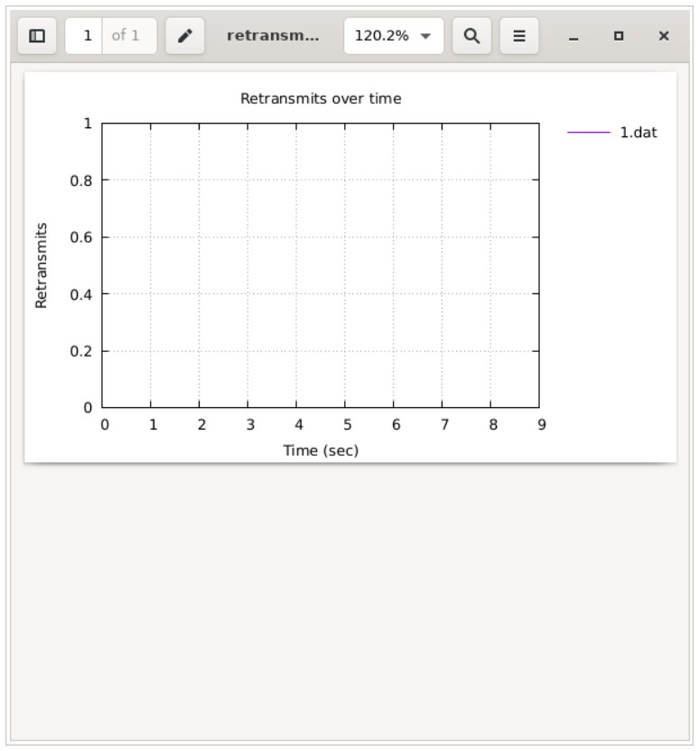
Рисунок 20: График cwnd.pdf
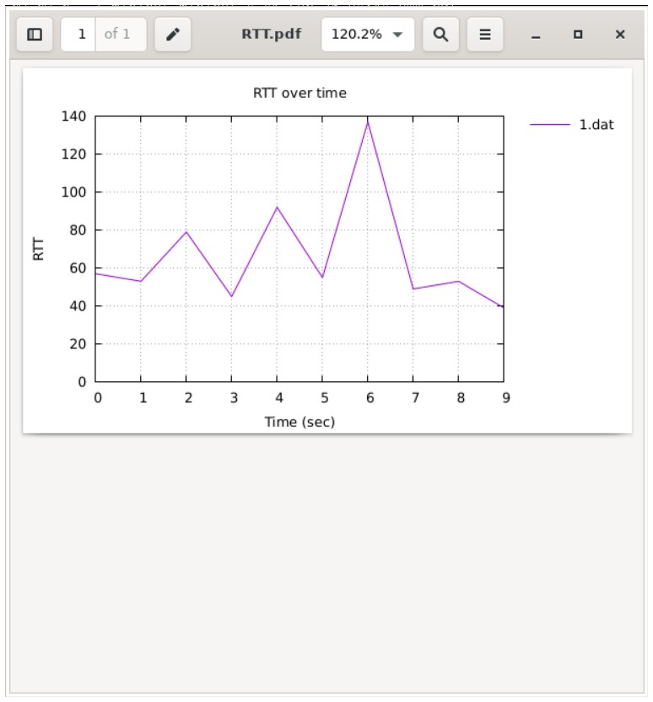
Рисунок 21: График retransmits.pdf
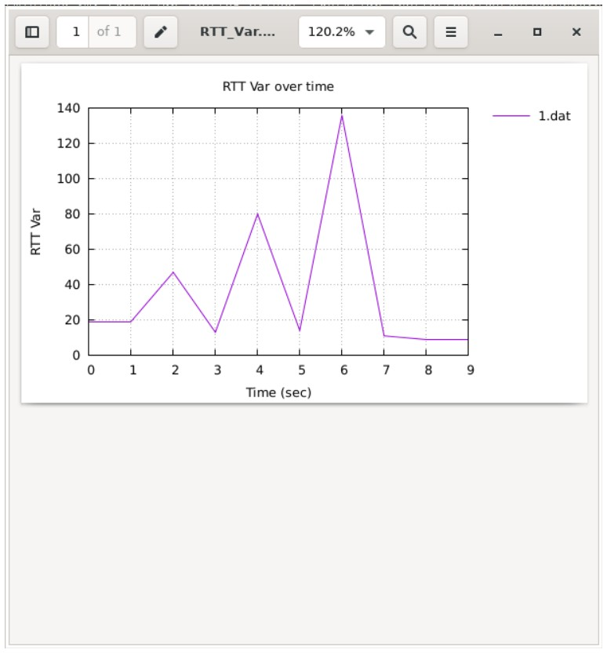
Рисунок 22: График RTT/RTT_Var
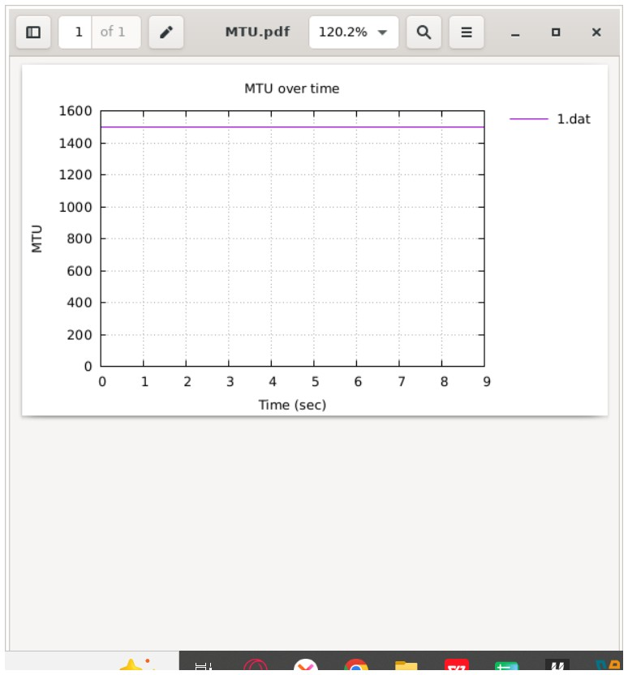
Рисунок 23: График MTU.pdf
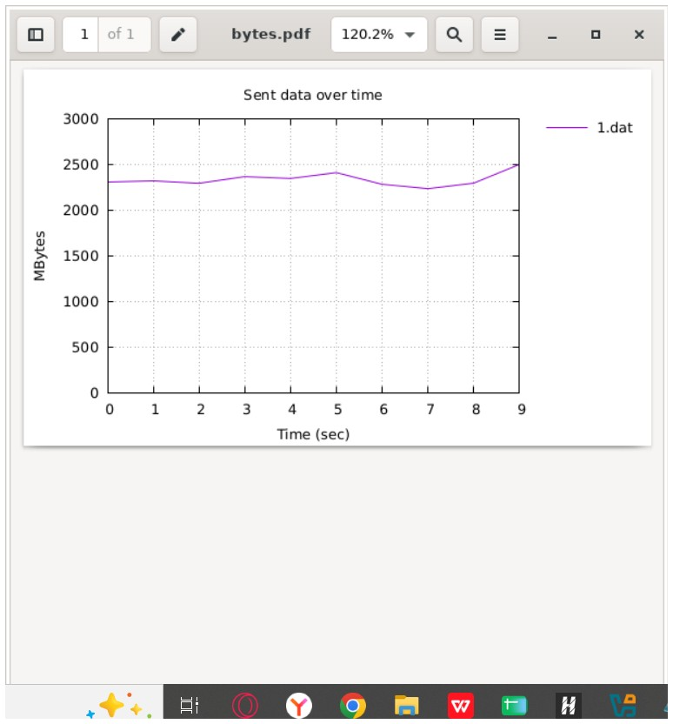
Рисунок 24: График throughput.pdf

12 Заключение и выводы
В ходе лабораторной работы была подготовлена среда Mininet, установлен инструмент iPerf3 и выполнена серия интерактивных экспериментов по измерению пропускной способности сети. Были проверены режимы TCP и UDP, а также параметры управления временем теста, интервалом отчёта, объёмом передачи, портом и поведением сервера.
Результаты были сохранены в JSON-файл и визуализированы с помощью iperf3_plotter. Построены графики bytes, cwnd, retransmits, RTT, RTT_Var, MTU и throughput. Цель лабораторной работы достигнута: получены навыки проведения интерактивного эксперимента по измерению пропускной способности моделируемой сети.

13 Библиографическая информация
Таблица 2: Библиографическая информация.
№ | Источник | Описание
1 | Методические указания к лабораторной работе №2 | Измерение и тестирование пропускной способности сети. Интерактивный эксперимент
2 | https://iperf.fr/ | Официальный сайт iPerf/iPerf3
3 | https://github.com/esnet/iperf | Репозиторий iPerf3
4 | http://mininet.org/ | Официальный сайт Mininet
5 | https://github.com/ekfoury/iperf3_plotter | Репозиторий iperf3_plotter

